**智能监控系统**

产品文档

**版本： V0.1.0**

# 系统功能与环境

## 智能监控系统描述

随着人们对生活品质和安全的要求越来越高，智能家居和智能安防逐渐成为了人们关注的焦点之一。为了满足市场需求，我们基于树莓派开发了一款智能监控系统，以便人们更好地保护家庭和财产安全。

本智能监控系统的研发目的是为了提供一款性能优异、功能齐全、易于使用的智能监控系统。该系统旨在实现对家庭环境的全方位监控，为用户提供全天候的安全防护。智能监控系统拥有一个手机app，为用户提供实时清晰的监控画面，而且还具有获取家庭内部温湿度、控制摄像头方向以及感应人体报警等动能，为用户提供更加智能化、便捷化的体验。

## 硬件环境

树莓派4B（Raspberry Pi 4B），罗技C170摄像头，DHT11温湿度传感器，HC-SR501人体红外传感器，28BYJ-48-5V步进电机

## 软件环境

Raspbian，Bash Shell，python3.7，Flask Web框架，Flask-SocketIO，React Native，WebSocket

# 操作说明

## App首页

进入手机app后显示首页（图 2-1），分为Profiles、Live和Weather三个子功能页面。

还有三个按钮Setting，Help和Info。

Settings为预留的接口供未来增加功能使用，Help中有团队的gtihub地址，可以向作者进行提供修改意见。Info为版本信息。

图 2‑1

## Profiles页面

在首页点击profiles进入，页面如图2-2所示。

有两个输入表单，VideoURL负责监控画面，ServerURL负责电机转向、温湿度检测和人体检测。输入完成后点击Save按钮保存。

图 2‑2

## Weather页面

在首页点击Weather按钮进入Weather页面，可以获取家庭内的温湿度。页面如图2-3所示。

点击Refresh即可获取家庭内最新的温度与湿度状况。在右图中就显示了试验时的温度与湿度。

图 2‑3

## Live页面

在首页点击Live按钮进入Live监控直播页面。页面如图2-4所示。

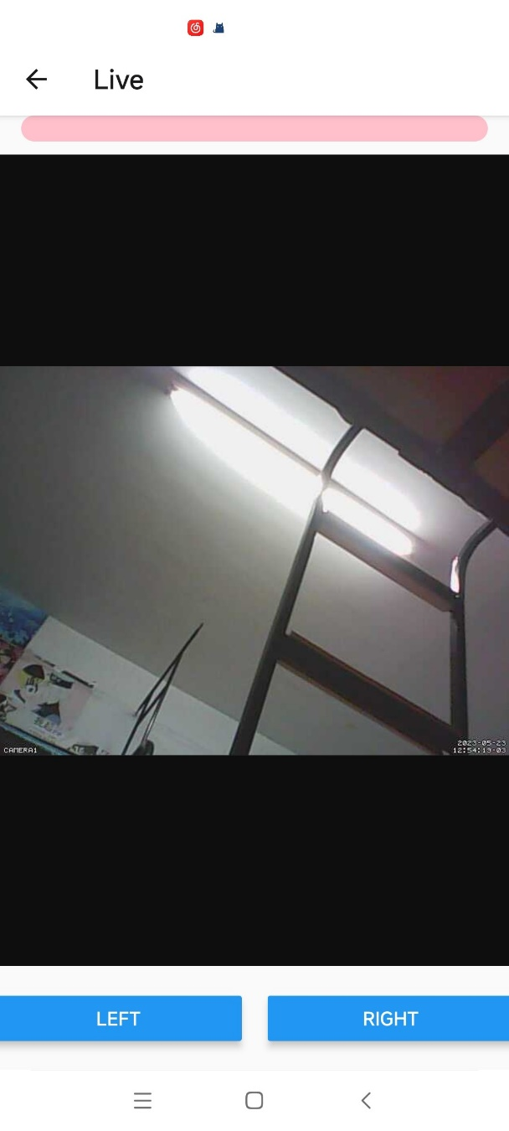进入界面即可看到实时的监控图像，观察家庭内部情况。

图 2‑4

在页面下方有LEFT和RIGHT两个按钮，点击后即可在左右方向转动一定的角度，扩大监控视野。

页面上方在无人的情况下显示为蓝色的状态条，如图2-5

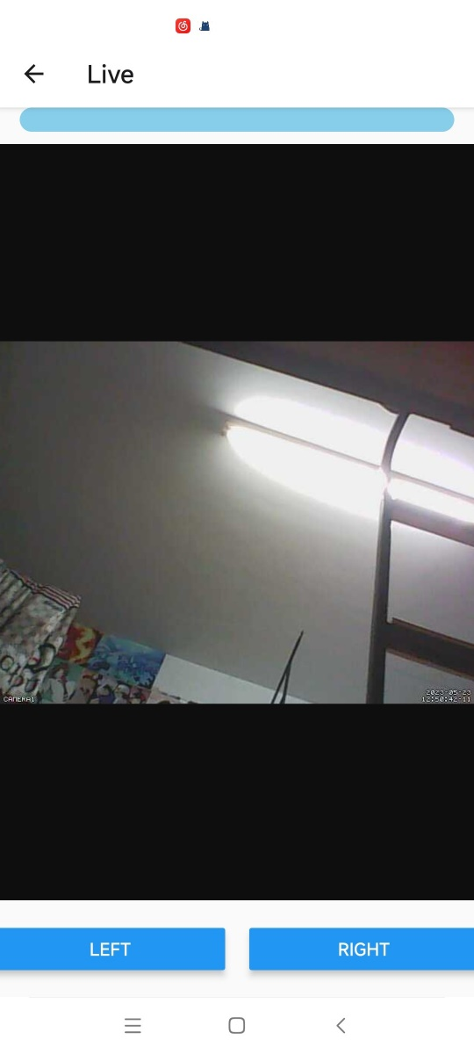

图 2‑5

页面上方在有人经过的情况下显示为红色的状态条，如图2-6

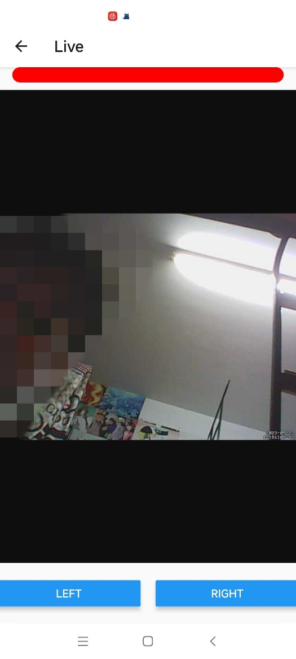

图 2‑6